Сплав по Моломе на рафтах
(1 день, автобус)

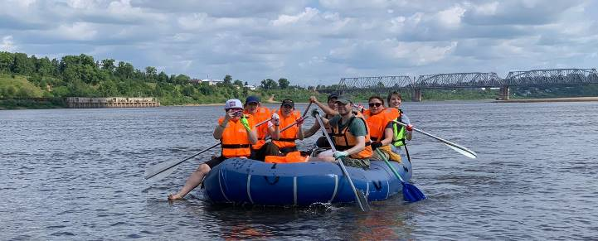

Киров → с.Юрьево → д.Гулины→ Киров
Нас ждет однодневное путешествие на рафтах по реке Молома (Котельнический район). Мы пройдем маршрут от с. Юрьево до д. Гулины, где проходит слияние двух рек Моломы и Вятки. Мы забудем о суете и шуме города, и прекрасно проведем время на природе, наслаждаясь тишиной и красотой речных пейзажей. Это отличный вариант для активного семейного уикенда или веселого корпоратива. Для участия в этом туре не требуется опыт водных походов или специальная подготовка.

Почему этот тур:
- активные выходные на природе
- вкусный обед на костре
- песни под гитару, живое общение

Протяженность маршрута: около 15 км
Уровень сложности: физ. подготовка не требуется. Рекомендуемый возраст 8+*
Ограничение по возрасту: дети старше 3х лет, взрослые без ограничений*

Программа тура

07.00 – отправление из Кирова от Театральной площади стоянка у Драмтеатра (~ 100 км.).

10.00 – прибытие в с. Юрьево (Котельничский р-он). Встреча с инструктором. После небольшого перекуса мы отправимся на экскурсию к церкви 18 века, узнаем историю этих мест и сделаем общую фотографию на обзорной площадке с прекрасным видом на окрестности. Проходим инструктаж по технике безопасности, упаковываем ценные вещи в гермомешки, надеваем спас.жилеты и спускаемся к воде. Нам предстоит пройти 15 км по самым живописным местам реки Молома. Во время сплава мы будем делать остановки для отдыха, купания в реке, горячего обеда и ужина на костре. Отвесные берега, леса и широкие поля по берегам порадуют любителей природы. А хорошая компания подарит незабываемые эмоции.

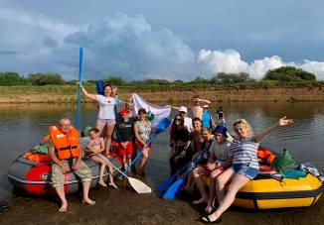
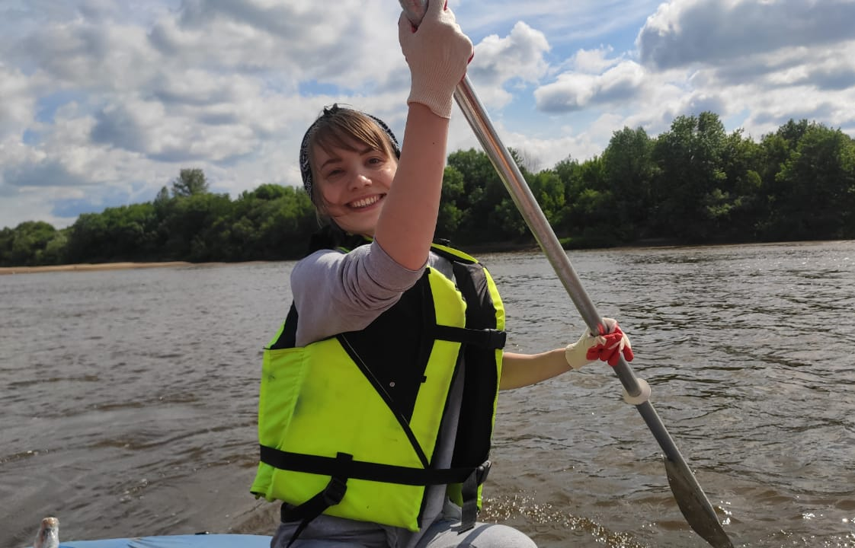
18.30 – уставшие и счастливые отправляемся домой. До новых приключений, друзья! ☺
Внимание! Время в программе примерное и указывается для того, чтобы Вам лучше представлять программу тура. Фирма оставляет за собой право менять порядок предоставляемых услуг или заменять их равноценными без изменения общего объема программы.

Стоимость тура: Актуальные цены уточняйте на сайте или у Вашего менеджера.
В стоимость включено: трансфер на микроавтобусе; питание: перекус, обед и ужин на костре; работа инструкторов, сопровождающего; аренда оборудования (рафты, спасательные жилеты, гермомешки), машина тех. поддержки.

Важно! Что взять с собой:
- Головной убор
- Сланцы
- Сменная обувь / непромокаемая одежда / дождевик / сапоги – на случай дождя
- Зарядное устройство
- Солнцезащитные очки / крем
- Бутылка питьевой воды 0,5 л / термос
- Кружка, ложка, миска (для кострового обеда)
- Подпопник (хопка)
- Индивидуальная аптечка
- Влажные салфетки
- Репелленты (от комаров и клещей)
- Перчатки хб прорезиненные
- Все вещи должны быть упакованы в пакет, чтоб не намокли в случае дождя
- Влагозащитный чехол для телефона

* Советуем людям старшего возраста максимально оценить свои физические возможности.

